АННОТАЦИЯ
Матрешка – самая известная русская игрушка. Но мало кто знает, откуда появилась матрешка. Появление матрешек удивляет – что же таится внутри, какая она, самая маленькая куколка! Когда главный секрет открыт, начинается игра: какая фигурка меньше – больше, выше – ниже.
Народная игрушка – это игрушка развивающая, вобравшая в себя игровую культуру многих поколений. Она и эстетически привлекательна, и эмоционально комфортна, и многофункциональна.
Несмотря на кажущуюся простоту, народная игрушка заставляет ребенка прилагать определенные физические и интеллектуальные усилия, чтобы получить радующий, положительный результат, поднимающий по ступенькам развития.
Народная игрушка, в наши дни стремительно превращается в сувенирную продукцию, не предназначенную для ребенка и не требующую педагогического сопровождения.
Но именно народная игрушка всегда несла в себе огромный потенциал социального наследия! К сожалению, современные родители недооценивают развивающую роль народной игрушки.
Цель
Дать понятия детям о русской матрешке как об одном из старинных промыслов. Выяснить в чем секрет успеха и долголетия матрешки и почему матрешка является символом России и за рубежом. Систематизировать знания детей о русской народной игрушке матрешке. Приобщать родителей к развивающей игрушке в условиях семьи.
Задачи:
Обучающие: Закрепить знания детей об истории матрешки, как народного промысла. Познакомить с содержанием игр с матрешками, возможностью использования их в различных видах деятельности (подвижные, сюжетные, режиссерские игры, театрализованная деятельность, художественное творчество) Способствовать развитию у детей восприятия, мышления, мелкой моторики, познавательных интересов, смекалки.
Развивающие: Развивать коммуникативные навыки, желание использовать народные игрушки в совместной и самостоятельной деятельности. Развивать творческую фантазию детей, их самостоятельность.
Воспитательные: Воспитывать любовь к народному творчеству и искусству. Работая над темой были использованы такие формы работы: -беседы -музыкальные посиделки, где дети читали стихи, потешки, играли на музыкальных инструментах, на основе русского фольклора. -показ кукольного театра детям старших групп.
Образовательные области: Познавательное развитие, Речевое развитие, Социально – коммуникативное развитие, Художественно – эстетическое развитие, Физическое развитие.
Основные формы, средства и методы
- Формы: НООД, праздники и развлечения, экскурсии, целевые прогулки, совместная деятельность педагога и детей в ходе режимных моментов, совместная деятельность детей и родителей.
- Средства: игровая деятельность - игры сюжетно-ролевые, дидактические, подвижные, театрализованные, опытно-экспериментальная деятельность, проведение элементарных опытов, трудовая деятельность, коллекционирование, продуктивная деятельность – рисование, лепка., аппликация, детский дизайн, конструирование, ручной труд.
- Методы: Наглядные (наблюдение, показ воспитателя, рассматривание картин, иллюстраций, альбомов, фотографий, презентаций, просмотр мультфильмов, слушание литературных и музыкальных произведений);
Словесные: (беседа, рассказ воспитателя, чтение художественной литературы, отгадывание загадок, заучивание пословиц, стихов, поговорок, песен, составление детьми рассказов, сказок, придумывание загадок);
Практические: (исполнение песен, танцев, стихов, выполнение упражнений, элементарных опытов, творческих заданий, метод моделирования).
Методическое обеспечение: литература, наглядные пособия, аудио и видеоматериалы,
В результате проведенной работы мы отметили:
• Тема разработанного проекта выбрана с учетом возрастных особенностей детей и объема информации, которая может быть ими воспринята, что положительно повлияло на различные виды деятельности, (игровую, познавательную, художественную, речевую, музыкально-игровую.)
• Отмечалась положительная реакция и эмоциональный отклик детей.
• На знакомство с разными видами матрешек, дети проявляли интерес и желание играть с ними.
• Возросла речевая активность детей, что положительно повлияло на различные виды деятельности (игровую, познавательную, художественно речевую, музыкально игровую).
• Считаем, что удалось достигнуть хороших результатов взаимодействия педагог- родители.
• Родители принимали активное участие в реализации проекта и создания Музейной экспозиции.

Описание работы.

В процессе работы дети узнали, как выглядели первые матрешки, из какого материала е изготавливали, почему ее так назвали? Рождение матрешки непростое. Сначала надо выточить из дерева заготовку, и чтобы ни сучка, ни трещинки не было. А начинает мастер работу с самой маленькой матрешки, лишь потом их размер становится вс больше и больше. Появились особые деревянные игрушки и расписали русские художники их на славу: губки бантиком, румянец на щечках яблочками лег, прикрыл голову веселый платочек, свесилась из-под него толстая коса. И так захотелось этой деревянной куколке русское имя дать! Только какое? Дуняша? Маняша? Матреша! И стали новые игрушки матрешками.
Предметы, изучают их и устраивают выставки, чтобы иметь возможность показать эту красоту многим людям. Музейная экспозиция позволяет воспитателям использовать экспонаты для проведения различных занятий, для развития речи, воображения, интеллекта, эмоциональной сферы ребенка. Любой предмет может подсказать тему для интересного разговора. Главная идея – дети должны знать и уважать свое прошлое. В ее основе лежит зрительное и моторное восприятие, умение не только смотреть, но и видеть, умение не только держать, но и чувствовать. Содержится экспонаты, которые можно трогать, нюхать, рассматривать и играть. И это привлекает детей, а раз у детей есть интерес, значит, процесс познания становится наиболее эффективным. Эта русская красавица покорила сердца любителей народной игрушки и красивых сувениров по всему миру.
Матрешка – наиболее известный и любимый всеми российский сувенир - явление мирового масштаба.
В результате проведенной работы дошкольники понимают и знают, что:
• Матрешка, является национальной игрушкой
• Дети заинтересованы русской народной игрушкой Матрешкой, проявилась их познавательная активность, они рассказывают о ней и делятся своими знаниями с другими детьми, играют матрешками.
• Проявился интерес к сюжетно – ролевой игре.
• Но главное мы поняли, что русская матрешка является символом России и так нравится людям. Она несет в себе любовь и дружбу.
• В русской игрушке, отразились народные представления о мире, добре, красоте. Именно поэтому народная игрушка – символ русского искусства.

ЭКСПОНАТЫ
Матрешка – малышка (Беляев Максим) | 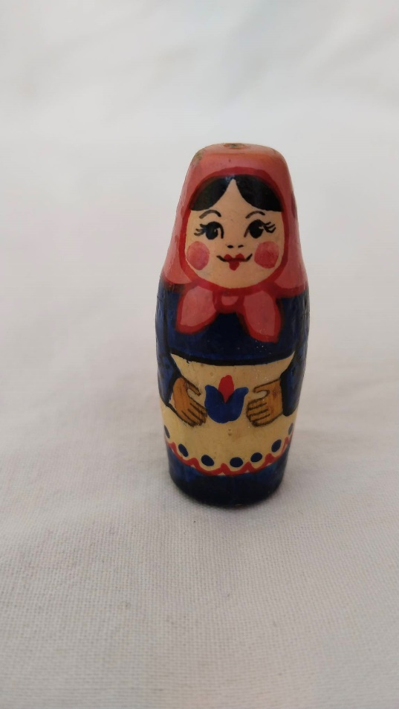
Младшенькая матрёшка (Тощев Антон) | 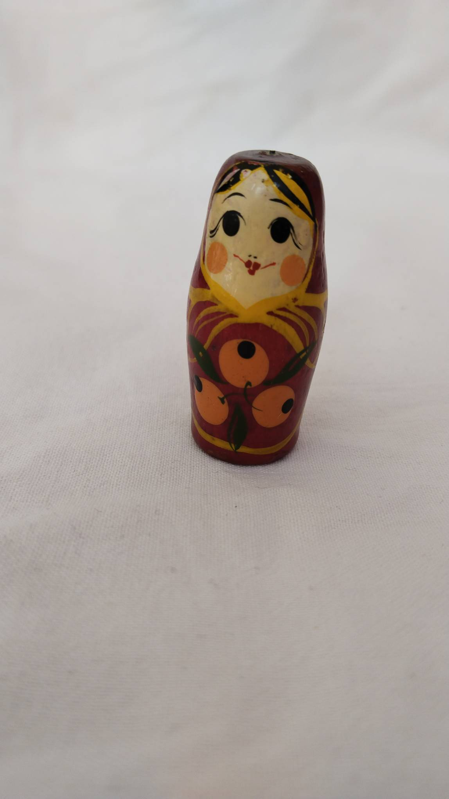
Ложки-матрешки (Кузнецова Аня) | 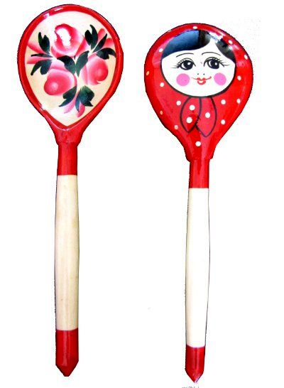
Шоколадные матрешки (Кузнецова Аня) | 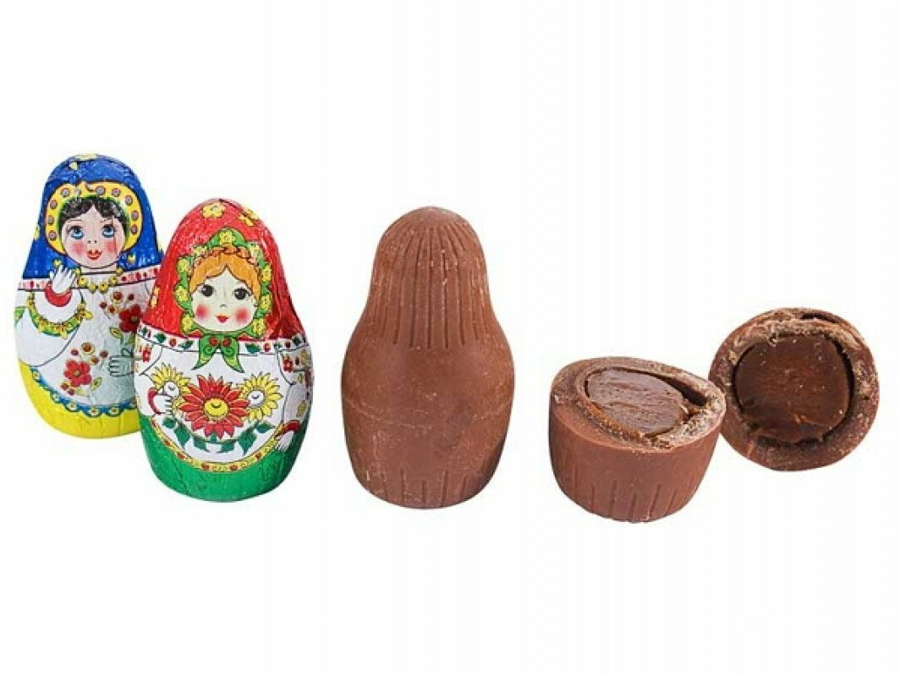
Новогодняя Сказка 3шт. (Кузнецова Аня) | 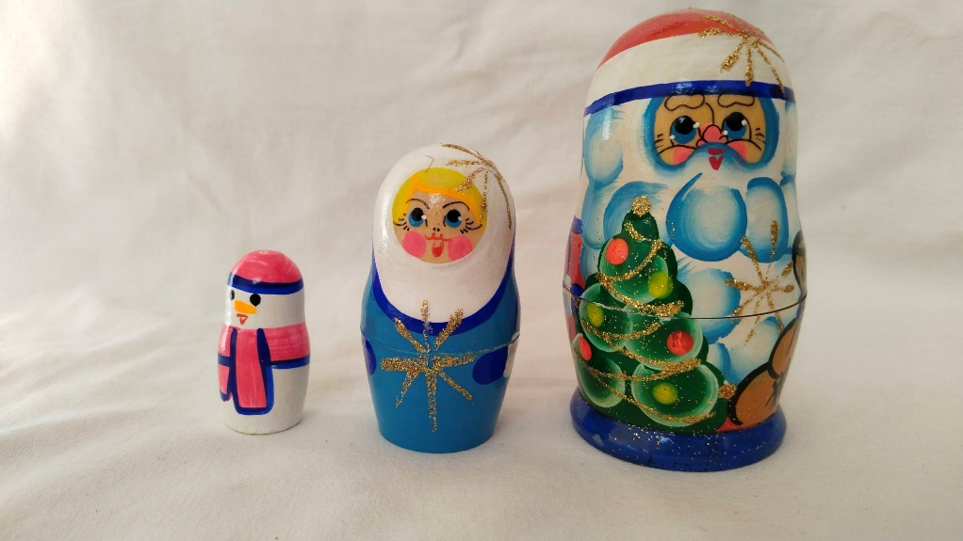
Хохломские красавицы (Дудорова Рима Александровна (мл. воспитатель)) | 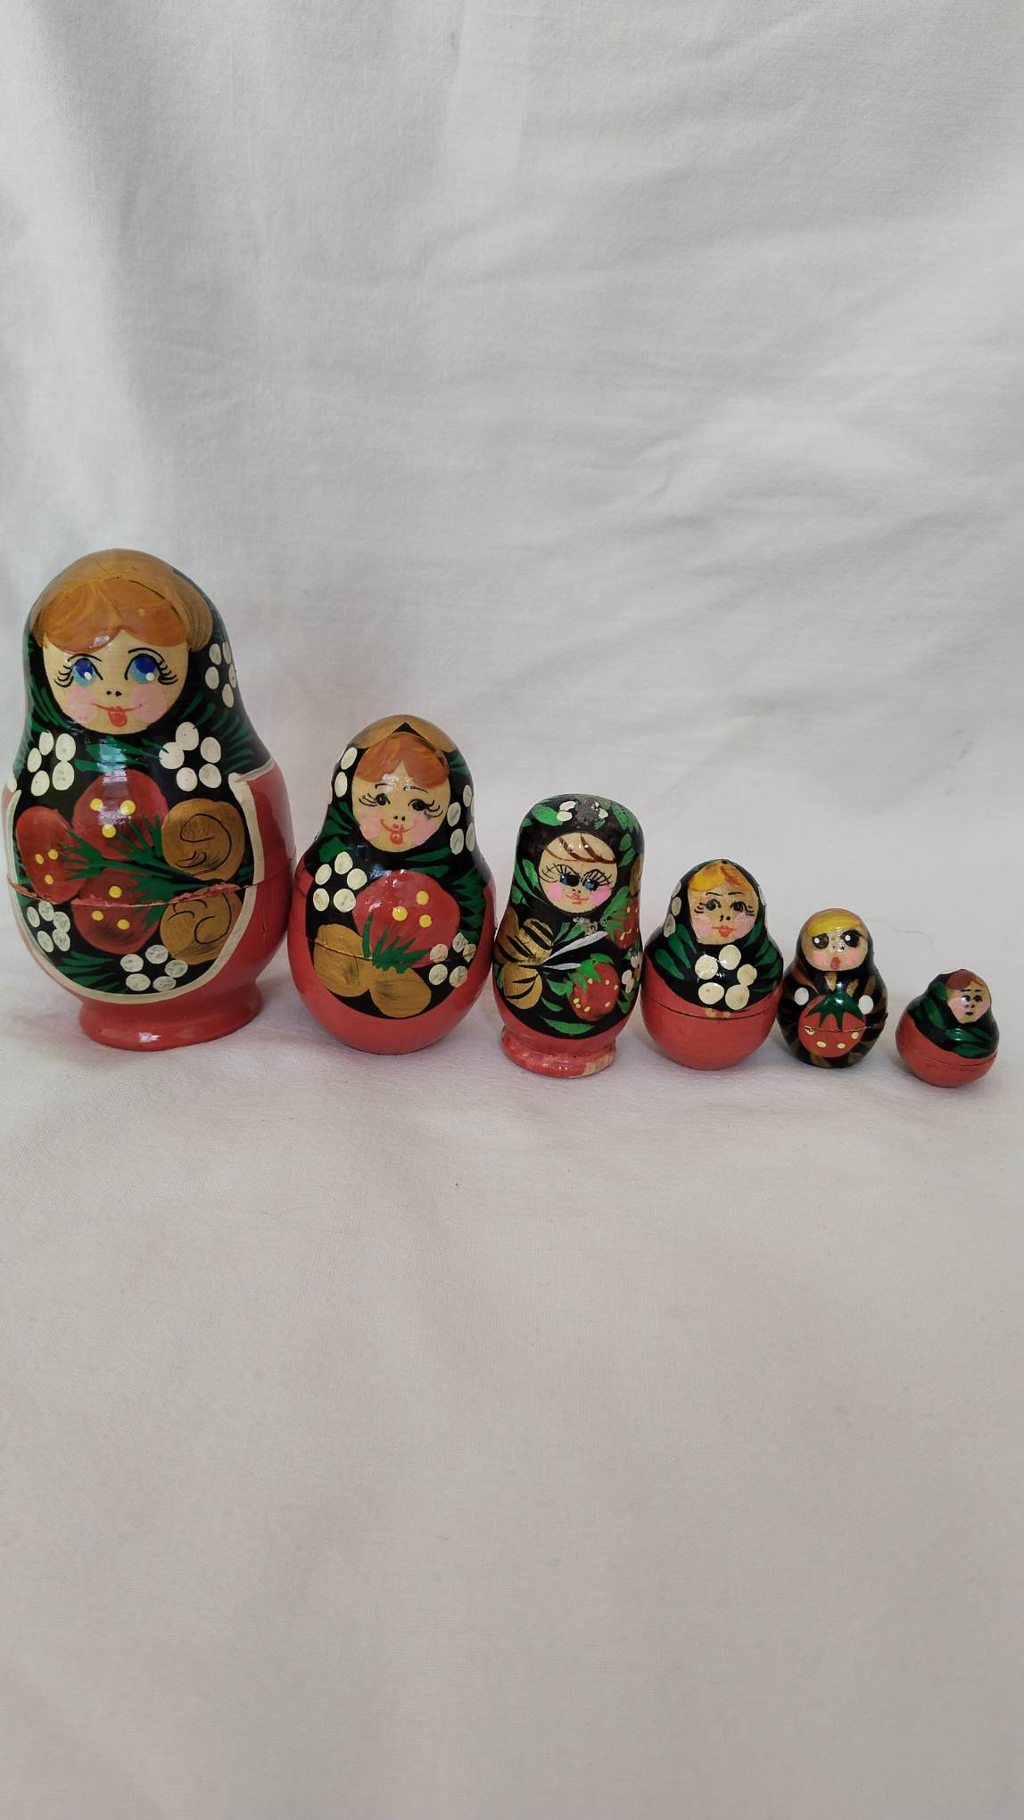
Матрешка свистулька (Кузнецова Аня) | 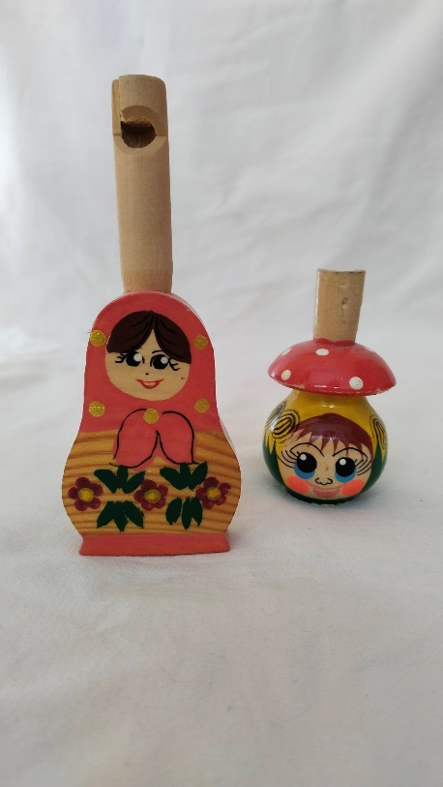
Погремушка (Кузнецова Аня) | 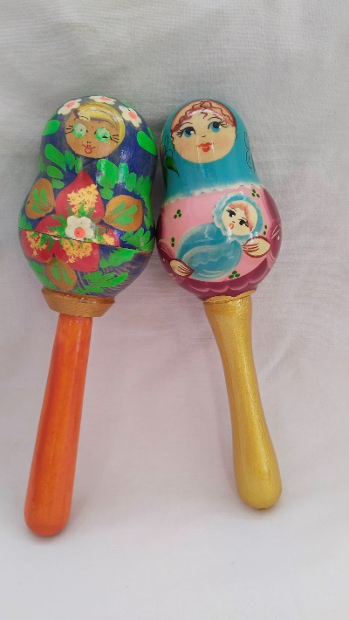
Прихватки Матрешка (Орлова Саша) | 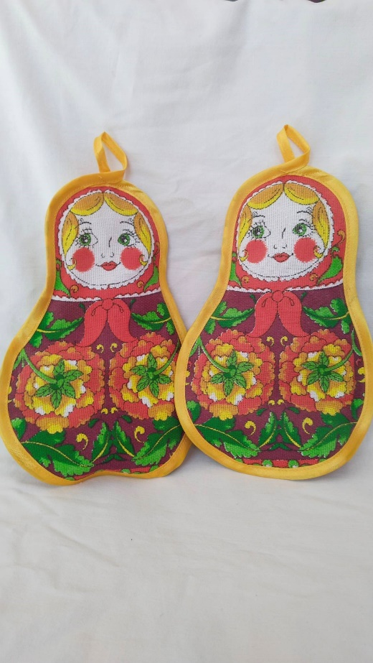
Полотенце матрешка (Кузнецова Вера Алексеевна) | 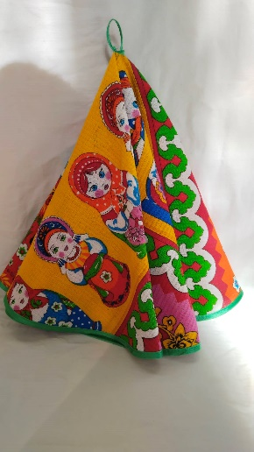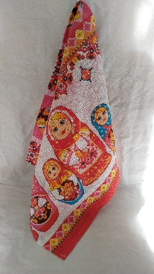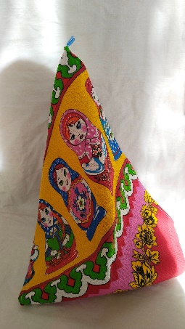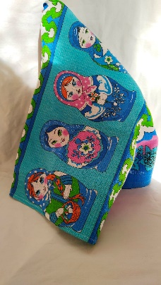
Блюдо «С любовью из России (Корсановская Е. В. (Воспитатель)) | 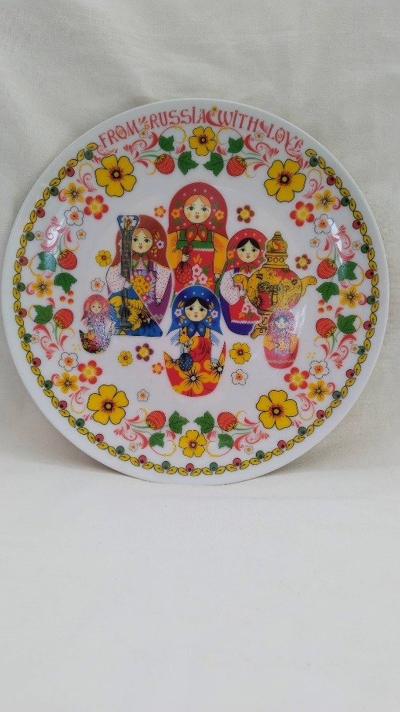
Новогодний подарок  (Ценева Варя) | 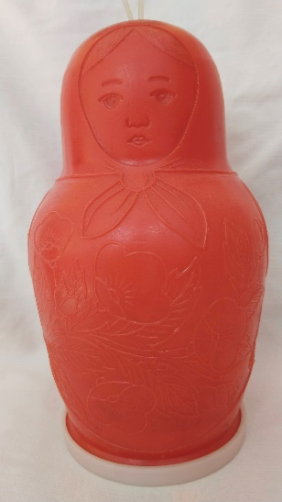
Прищепки (Богданова Милана) | 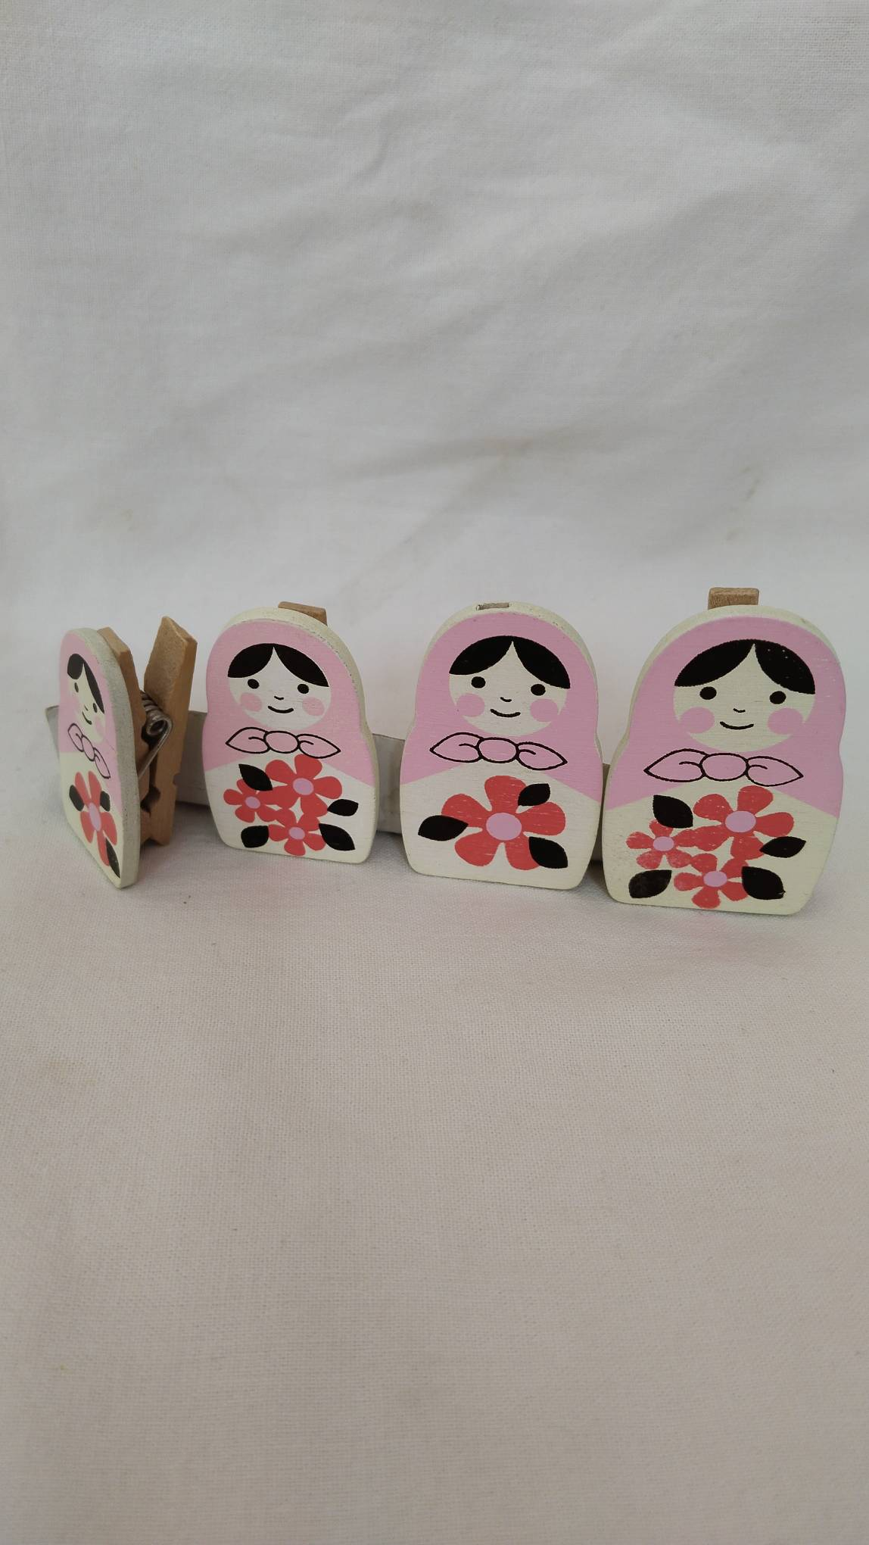
Разделочная доска (Ачкасова Кристина) | 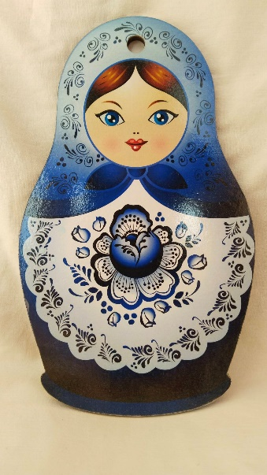
Зимняя красавица (Корягин Андрей) | 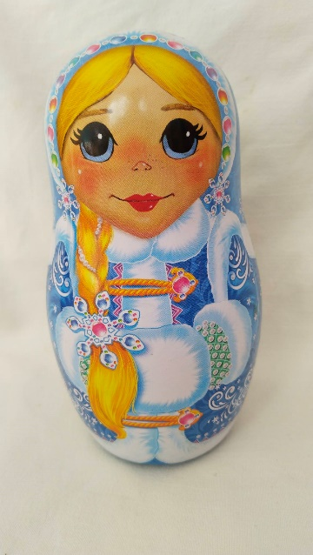
Семёновская матрешка 5 шт (Соловьева Алиса) | 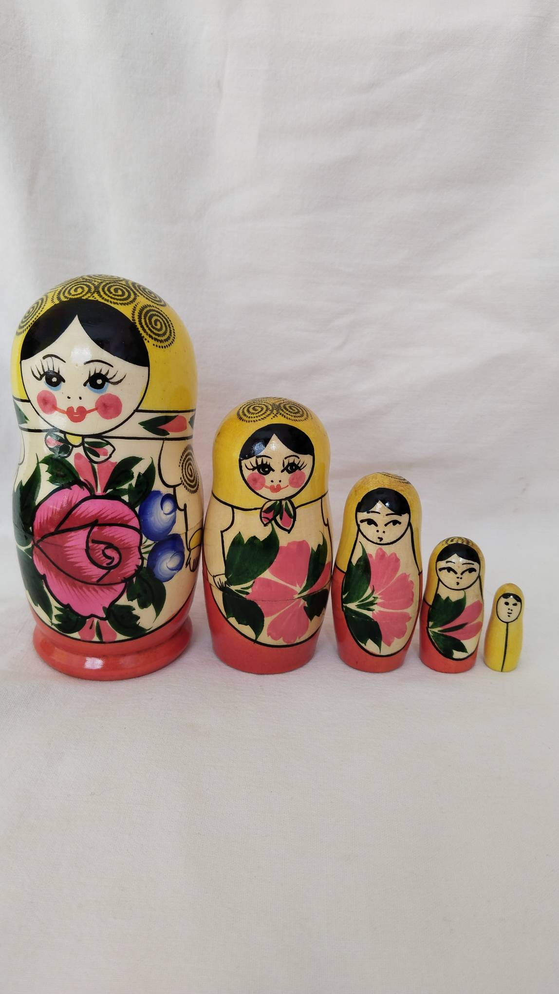  «Матрешку приобрела мне подарок моя бабушка. Мы с ней пришли в сувенирный магазин. В магазине можно было купить разные сувениры: шкатулки, подносы, хохлому, но когда я увидела матрешку, я поняла, что это именно то, что бы я хотела! Там был большой выбор, но мне очень понравилась с яркими цветочками. Внутри находятся еще 4 матрешки, все они открываются, кроме самой маленькой.  Мне так понравилось разбирать и собирать их. Когда я принесла их домой мама с папой ко мне тоже присоединились, играли ими как маленькие.  (Соловьева Алиса)
Ручка матрешка (Кузнецов Илья)
Ивановская матрешка (Нажимова Е. С. Муз. Руководитель) | 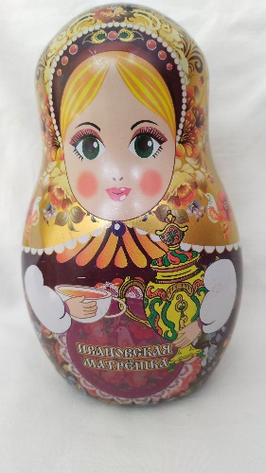
Матешка полосатая (Мокин Миша) | 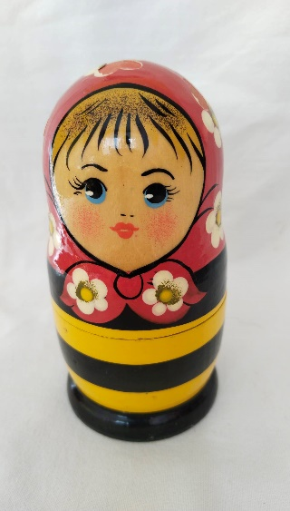
Блюдо сервировочное | 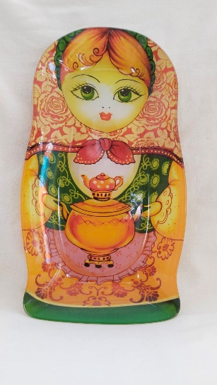
Шкатулка | 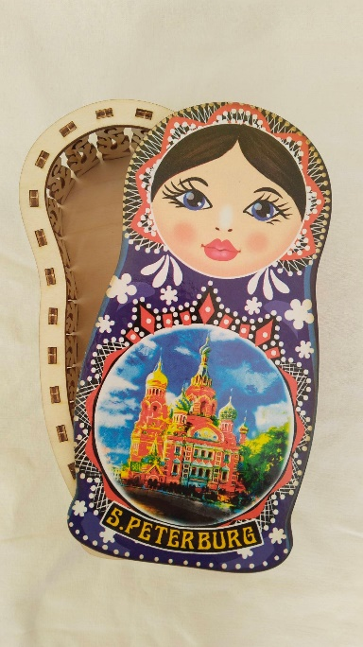
Костромской ОМОН | 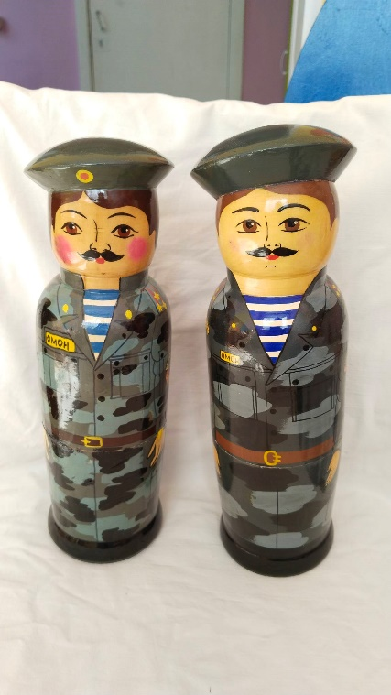
Русская красавица | 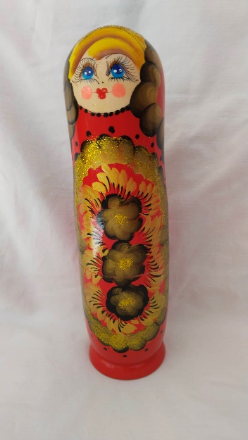
Гостья из Индии | 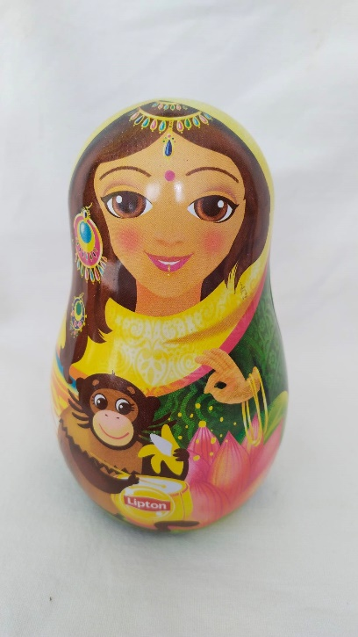
Подружки | 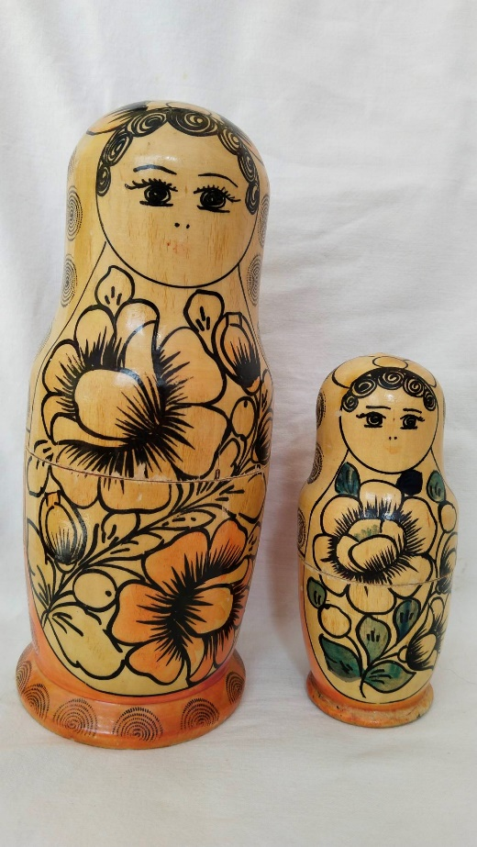
Авторские матрешки | 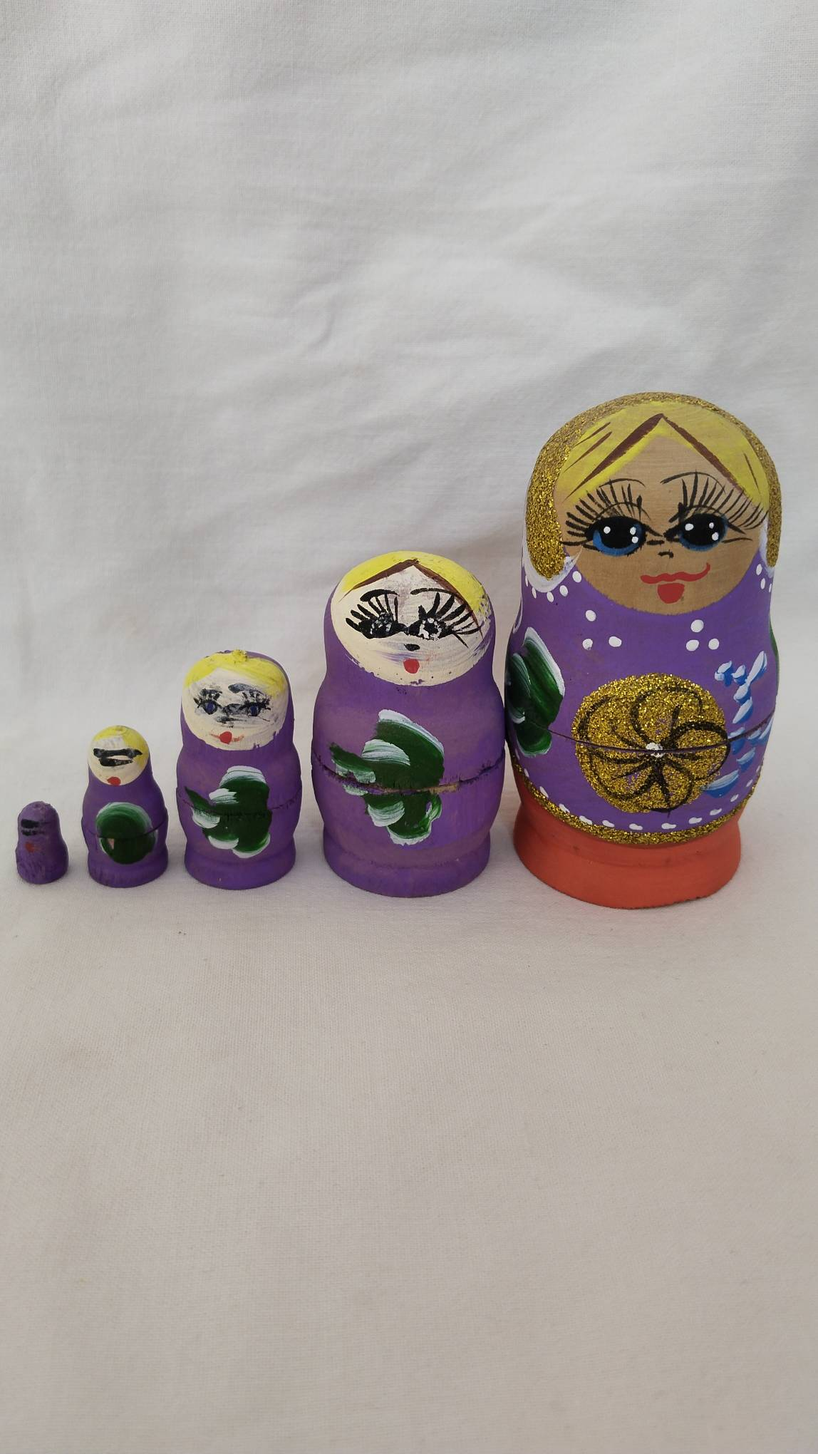
Авторские матрешки | 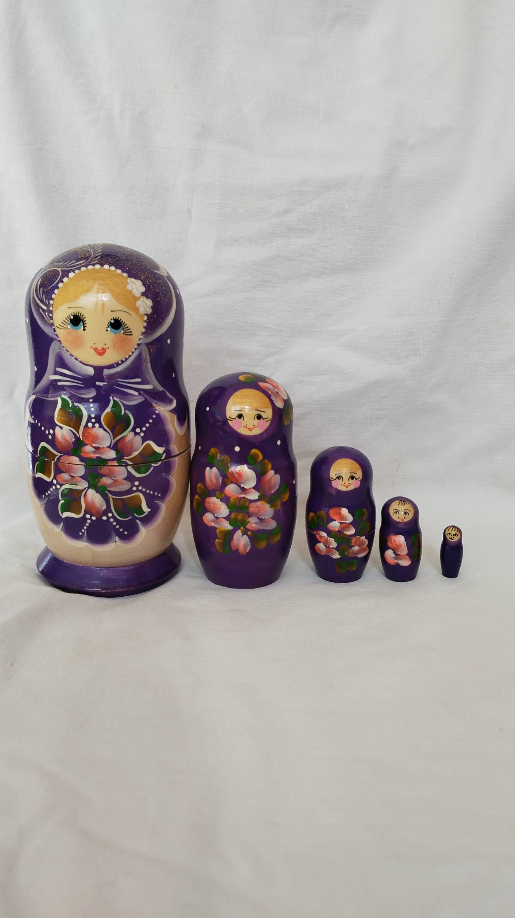
Авторские матрешки | 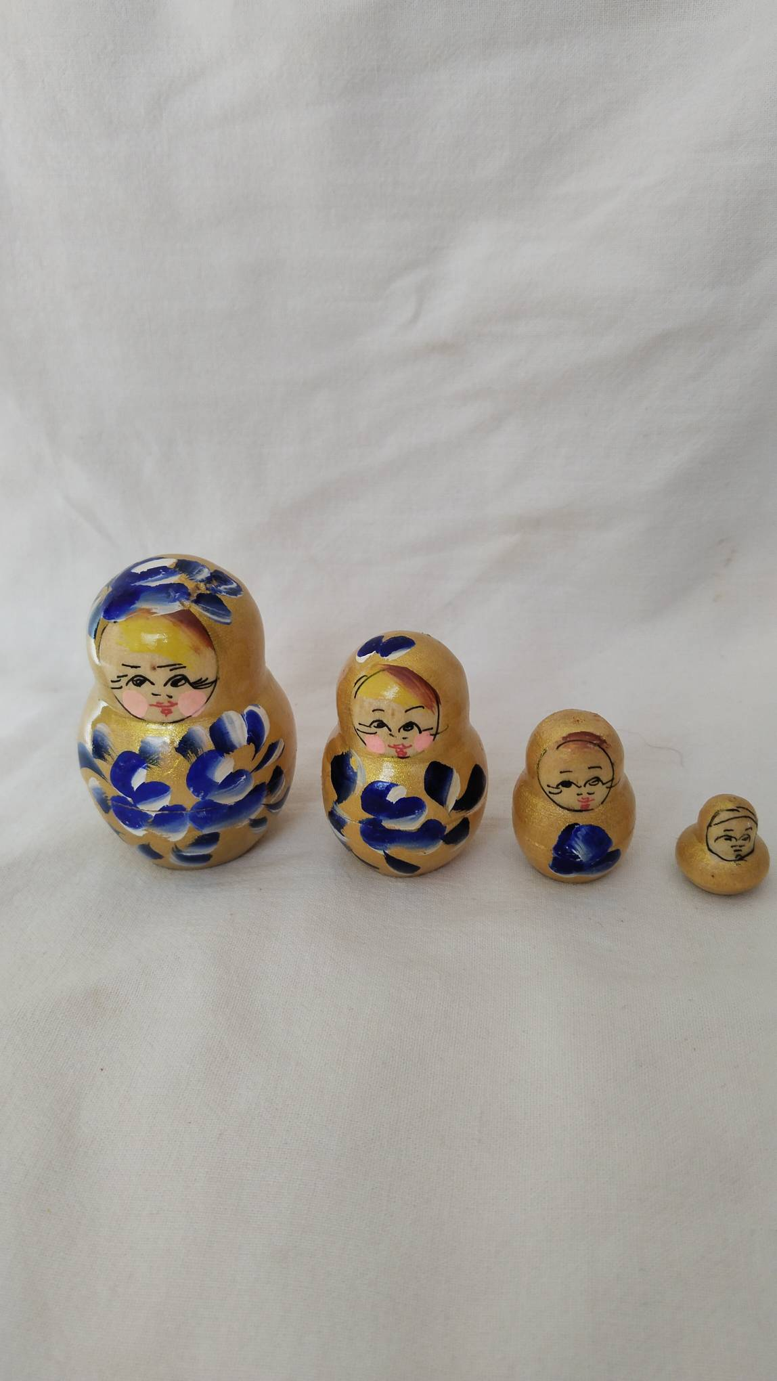
Авторские матрешки | 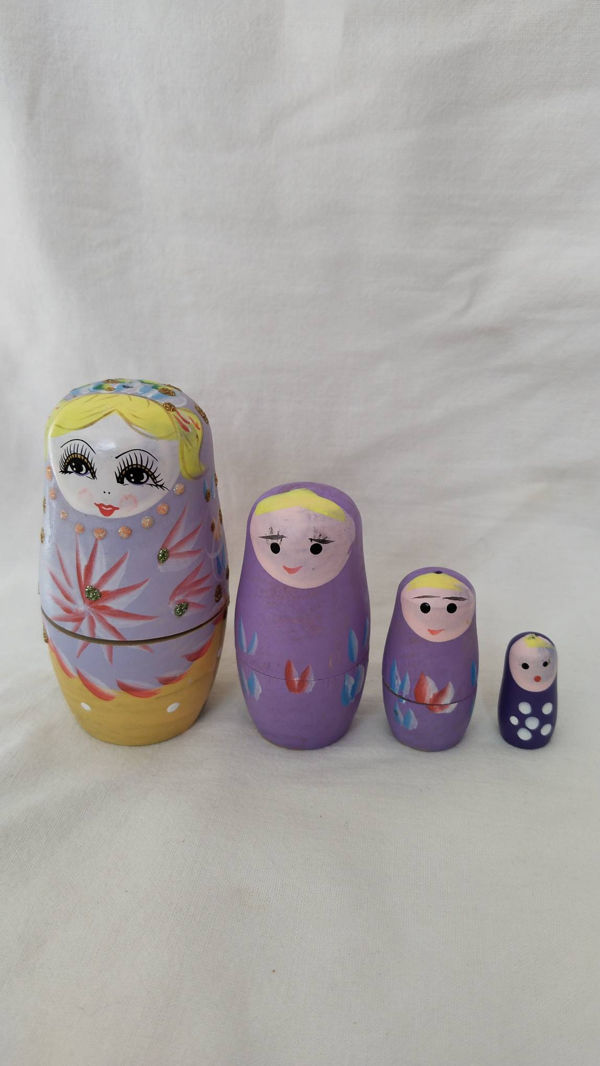
Авторские матрешки | 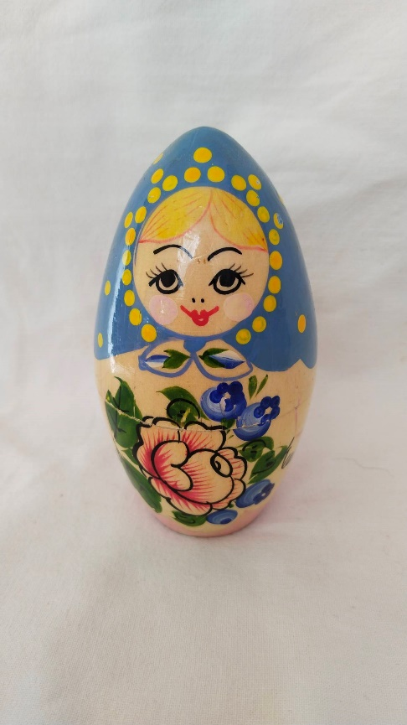
 | 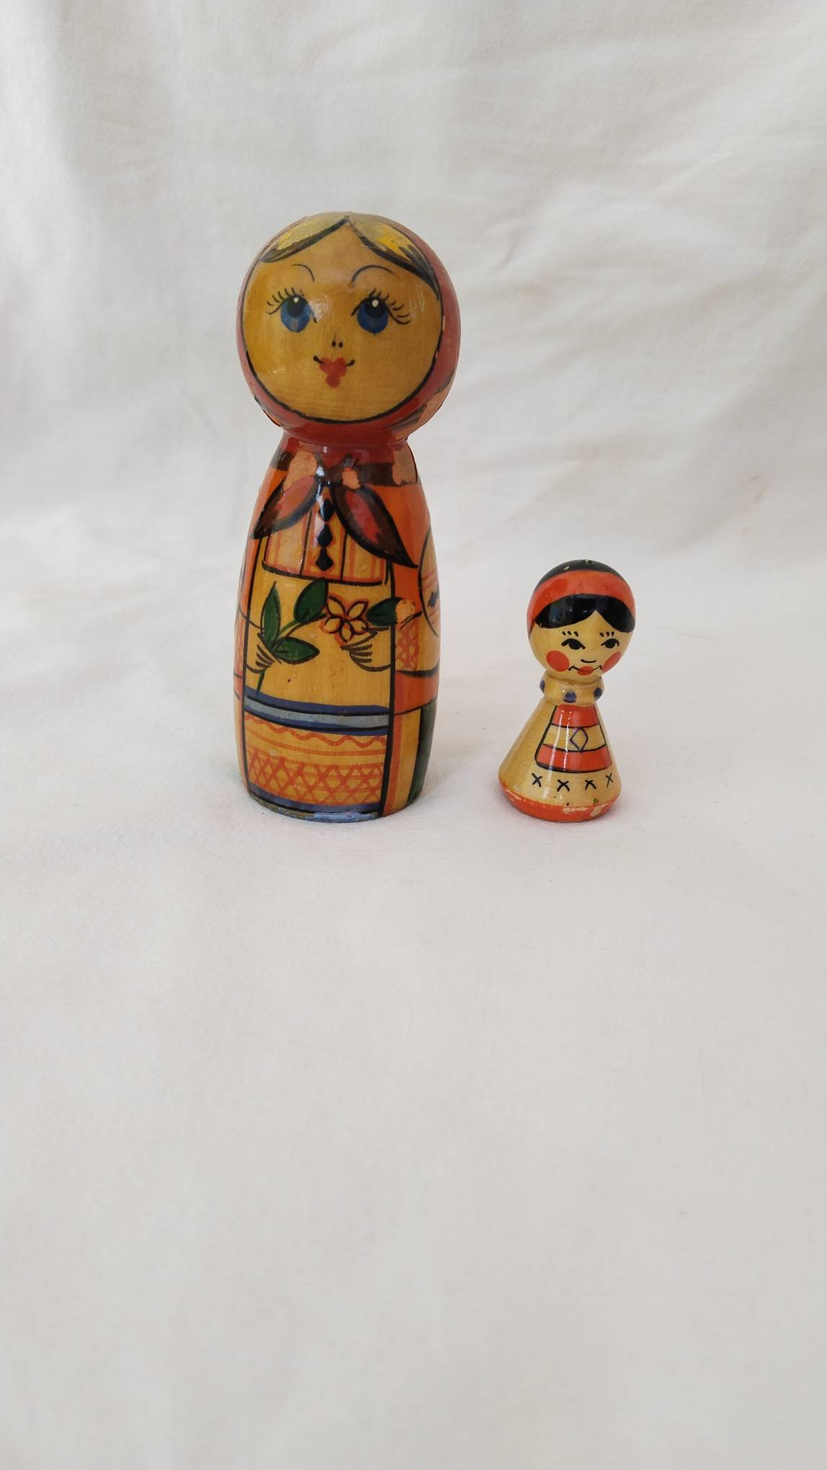
Чайный домик | 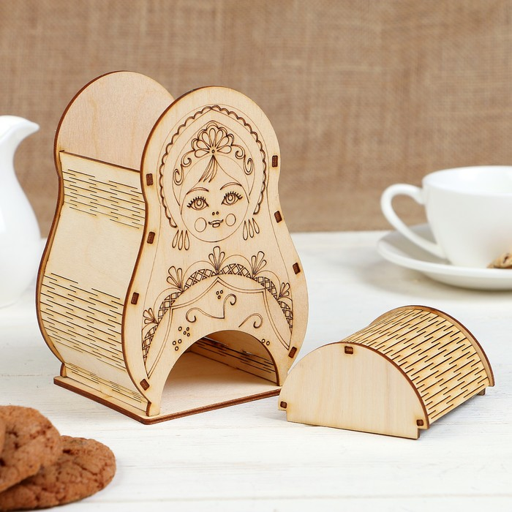
Доска-матрешка «Русский мальчик с гармошкой» | 